**Επαναληπτικό Μάθημα Νέων Ελληνικών**

**Γλωσσική Ενότητα :Ο άνθρωπος και η Φύση**

**Ταξίδι στον κόσμο της φύσης**

Π.Ο.Υ.: Πάνω από 2 εκατ. άνθρωποι τα θύματα της ατμοσφαιρικής

ρύπανσης κάθε χρόνο

Εφημερίδα Ελευθεροτυπία, 26/9/2011 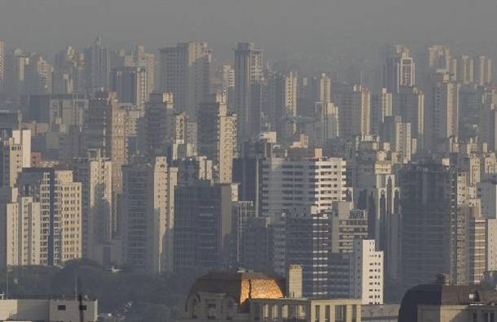

Πάνω από 2 εκατομμύρια άνθρωποι πεθαίνουν κάθε χρόνο σε όλον τον κόσμο εξαιτίας ασθενειών που προκαλούνται από την ατμοσφαιρική ρύπανση, σύμφωνα με μελέτη που δημοσιεύθηκε σήμερα από τον Παγκόσμιο Οργανισμό Υγείας. Από αυτά τα 2 εκατομμύρια, 1,3 εκατομμύριο πεθαίνουν από τη ρύπανση στις πόλεις, η οποία πλήττει τόσο τις αναπτυγμένες όσο και τις αναπτυσσόμενες χώρες

Οι πιο επικίνδυνες περιοχές βρίσκονται στις ταχέως αναπτυσσόμενες χώρες όπως η

Ινδία και η Κίνα. Σε μερικές πόλεις, αναφέρει ο ΠΟΥ, ο οποίος αρνείται να εκπονήσει μια

κατάταξη για τις περισσότερο πληγείσες πόλεις, η συγκέντρωση μικροσωματιδίων είναι

15 φορές μεγαλύτερη από το μέγιστο όριο που έχει καθορίσει ο ΠΟΥ. Αυτή η ρύπανση

προέρχεται κυρίως από πηγές καύσης, όπως οι σταθμοί παραγωγής ηλεκτρικής

ενέργειας και τα οχήματα με κινητήρα εσωτερικής καύσης.

Σύμφωνα με τον ΠΟΥ, 1,1 εκατομμύριο θάνατοι θα μπορούσαν να αποφευχθούν, εάν είχαν τηρηθεί οι προδιαγραφές ασφαλείας. Ο μολυσμένος αέρας μπορεί να "διεισδύσει στους πνεύμονες, να εισέλθει στην κυκλοφορία του αίματος και να προκαλέσει καρδιακές παθήσεις, καρκίνο του πνεύμονα, περιπτώσεις άσθματος και αναπνευστικών λοιμώξεων", δήλωσε ο ΠΟΥ, που έχει συγκεντρώσει στοιχεία για την ποιότητα του αέρασε 1.100 πόλεις σε 91 χώρες. Σύμφωνα με τα στοιχεία αυτά, 80 από τις 91 χώρες που παρείχαν πληροφορίες στον ΠΟΥ δεν πληρούν τα κριτήρια αναφοράς του διεθνούς

οργανισμού, σε θέματα ατμοσφαιρικής ρύπανσης .Σε πολλές πόλεις, δήλωσε σήμερα σε συνέντευξη Τύπου η Δρ. Μαρία Νέιρα ,διευθύντρια του τμήματος Δημόσιας Υγείας και Περιβάλλοντος του ΠΟΥ, "η ατμοσφαιρική ρύπανση φθάνει πλέον σε επίπεδα επικίνδυνα για την υγεία. "Οι κύριες αιτίες της ατμοσφαιρικής ρύπανσης είναι τα μέσα μεταφοράς, η βιομηχανία ,η χρήση της βιομάζας και άνθρακα στις κουζίνες και για την θέρμανση, καθώς και οι μονάδες παραγωγής ηλεκτρικής ενέργειας που χρησιμοποιούν ως καύσιμο άνθρακα .Σύμφωνα με τον ΠΟΥ, οι πιο σοβαρές επιπτώσεις της ατμοσφαιρικής ρύπανσης εμφανίζονται σε άτομα που είναι ήδη άρρωστα, σε παιδιά και στους ηλικιωμένους. Τα δεδομένα που δημοσιοποίησε σήμερα ο ΠΟΥ είναι πάντως ελλιπή, σημείωσε ο διεθνής οργανισμός, καθώς λείπουν τα στοιχεία από πολλές χώρες, όπως η Ρωσία και ορισμένες χώρες της Αφρικής.

**ΠΑΡΑΤΗΡΗΣΕΙΣ**

1)Σύμφωνα με τον αρθρογράφο ποιες είναι οι αιτίες της ατμοσφαιρικής ρύπανσης στον πλανήτη;

Επιλέξτε μία από τις δύο ερωτήσεις

Α. Να περιγράψτε μία περιοχή του νησιού μας στην οποία έχει παρατηρηθεί μόλυνση του περιβάλλοντος εξαιτίας της ανθρώπινης δράσης (90-110 λέξεις).

Β. Σε άρθρο που θα δημοσιευτεί στη σχολική εφημερίδα να ενημερώσετε τους συμμαθητές σας με ποιους τρόπους μπορείτε εσείς οι νέοι να βοηθήσετε στην προστασία του περιβάλλοντος(120-150 λέξεις).